SBÍRKA POTRAVINOVÉ POMOCI

Vážené kolegyně a kolegové,

v rámci Mezinárodního dne za vymýcení chudoby se uskuteční potravinová sbírka zaměstnanců
Domova Magnolie, Ostrava - Vítkovice pro Potravinovou banku v Ostravě, z.s.

Zapojte se do sbírky potravinové pomoci a darujte jídlo těm, kterým schází!!!

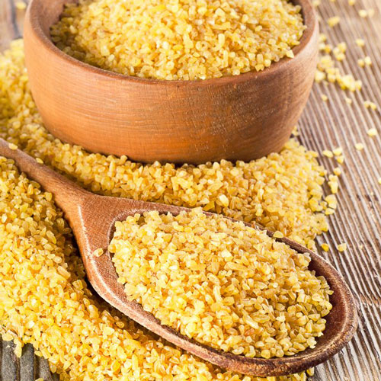

Jak do sbírky přispět?
Přineste trvanlivé potraviny, např. luštěniny, těstoviny, rýži, cukr, olej, konzervované potraviny, dětskou výživu, čaje, marmelády apod.

dne 18. 10. 2018 od 9:00 do 12:00 hodin

do kanc. č. 114 v budově Domova Magnolie, Ostrava-Vítkovice, p.o.

Odměnou Vám bude dobrý pocit z pomoci někomu, kdo Vaši pomoc potřebuje. I malý dar je velká pomoc.

Bližší informace poskytne Ing. Petr Měkýš, tel. 591 144 520

